 | Demeures en Périgord  23, avenue de la Préhistoire LES EYZIES  05 53 06 97 44 - dperigord@orange.fr

Maison atypique avec 4 chambres en suite de 130 m2 à Saint Pierre de Chignac
Situé à Saint Pierre de Chignac  Prix: 185 500 €  Réf. : DEP0708 | 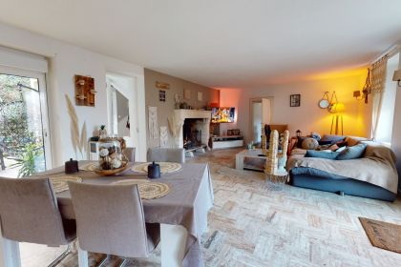

 | 3 Chambres |  | 3 Salles de bains
 | Surface habitable : 130 m² |  | Terrain : 630 m²

Descriptif
Voici une maison familiale avec 4 chambres et 3 salles de bains.
Son grand séjour de plus de 40 m2 avec sa cheminée vous permettra de passer des soirées chaleureuses en famille et avec vos amis.
Des travaux ont été effectués récemment pour remettre l'ensemble au goût du jour.
Son extérieur atypique vous donnera l'impression d'être dans un cocon sans aucun vis-à-vis.
Ce bien peut également être envisagé en gîte pour 8 à 10 personnes .
A deux pas de Boulazac et seulement à 15 km de Périgueux
Lien de la visite virtuelle sur demande.
Les informations sur les risques auxquels ce bien est exposé sont disponibles sur le site Géorisques: www.georisques.gouv.fr

Caractéristiques principales
Type: Maison Ancienne  Année constr.: 1980 | Etat: Bon  Surf. habitable: 130 m²  Terrain: 630 m²  Séjour: 40 m²  Terrasse: 50 m²  Campagne non-isolée  Exposition: S | 3 Chambres  3 Salles de bain  6 Pièces  1 Bureau  1 Garage  Chauffage: Electricité et bois

Détails complémentaires
REZ DE CHAUSSÉE:  - Buanderie 3  - Bureau de 10 m2 avec salle de bains  - Couloir de 5 m2  - Cuisine équipée de 12 m2  - Garage 19 m2  - Séjour de 41  - Terrasse  - WC | 1ER ÉTAGE:  - Balcon  - 3 Chambres de 16m2, 11m2 et 11 m2  - Couloir 2 m2  - 2 Salles de bains 6 m2  DPE:  - Consommation énergétique (en énergie primaire): 234 KWHep/m²an  - Emission de gaz à effet de serre: 7 Kgco2/m²an  CHAUFFAGE:  - Electrique + bois  EQUIPEMENTS DIVERS:  - Tout à l'égout  OPTIONS WEB:  - Coup de Coeur  - Nouveauté

DPE
Classe énergétique : E | Classe GES : B

Photos

